***Спецификация промежуточной аттестации по труду (технологии) в 3 классе***

***Цель работы:*** определить уровень сформированности предметных результатов у учащихся 3 класса по технологии.

Форма проведения: творческая работа

***Время проведения работы:*** 45 минут

***Этапы проведения работы***:

1) вводный инструктаж для детей об особенностях данной работы 3 минуты

2) заполнение титульного листа 2 минуты

3) выполнение работы: 40 минут

а) ответить на вопросы теста

б) выполнить творческую работу (аппликацию из геометрических фигур)

***Материалы :*** цветная бумага, циркуль, ножницы, клей, салфетка.

***Структура работы***

Всего - 8 заданий.

1. заданий:
   1. задания с выбором одного ответа;

5 -задание с выбором нескольких ответов;

6-задание на установление последовательности действий;

7 – задание на соотнесение ответов и действий

8 задание практическое (аппликация из геометрических фигур)

***Критерии оценивания***

Для заданий типа А(1-4), максимальный балл за выполнение каждого задания равен 1, задание **5**оцениваются в **2 балла**,если все ответы даны правильно.Задание 6-7 оценивается в 1 балл. Максимальное количество баллов за часть А - 8. Для заданий типа В максимальный балл за выполнение равен8 баллам. Оценивание по критериям.

|  |  |  |
| --- | --- | --- |
|  | **Критерии** | **баллы** |
| 1 | Подбор цветовых сочетаний; | 1балл |
| 2 | Правильное построение прямоугольника, окружности, треугольника, полуокружности. | 3 балла |
| 3 | Вырезание строго по контуру деталей | 1 балл |
| 4 | Выполнение деталей: глаза, рот, нос, морковка и др. | 1 балл |
| 5 | Творчески домысливают и дополняют композицию. | 1 балл |
| 6 | Аккуратность выполнения работы | 1 балл |
|  | Итого | 8 баллов |

Максимальный балл за верное выполнение всей работы – 16баллов.

**Шкала перевода баллов в отметку**

|  |  |
| --- | --- |
| Оценивание в баллах | |
| Высокий уровень | 16 -15 |
| Повышенный уровень | 14-12 |
| Базовый уровень | 11-9 |
| Низкий уровень | 8баллов и ниже |

Промежуточная аттестационная творческая работа

по технологии за 2024 – 2025 учебный год

учени__ 3__класса

Фамилия, имя _________________________________________________________

Вариант 1

**Задания типа А**

***Выбери правильный ответ из нескольких представленных вариантов на тестовые вопросы.***

**1. Образец, по которому изготавливают изделия, одинаковые по форме и размеру:**

а) шаблон  
б) разметка  
в) эскиз

**2. Шаблон на материале необходимо размещать:**

а) по центру материала   
б) как можно ближе к краю материала

в) так, как захочется, это значения не имеет

**3. Как называется развёрнутая на плоскости поверхность детали:**

а)  развертка

б)  размётка  
в)  композиция

**4. Выбери инструменты при работе с бумагой:**

а)  ножницы, линейка, карандаш     
б)  игла, пластилин, ножницы

***Выбери несколько правильных ответовна тестовый вопрос***

**5. Что нельзя делать при работе с ножницами?**

а)  держать ножницы острыми концами вниз;  
б)  оставлять их на столе с раскрытыми лезвиями;  
в)  передавать их закрытыми кольцами вперед;  
г)  пальцы левой руки держать близко к лезвию;  
д)  хранить ножницы после работы в футляре.

**6. Расставь последовательность выполнения аппликации:**

____ вырежи;  
____ разметь детали;  
____ приклей.

**7. Соотнесите названия профессий и материал, который они используют в своей работе.**

|  |  |
| --- | --- |
| 1.сапожник | А. древесина  Б. кожа  В. нитки |
| 2.вышивальщица |
| 3. мебельщик |

**Задания типа В**

**1.** Выполните из цветной бумаги «Медвежонка из геометрических фигур».

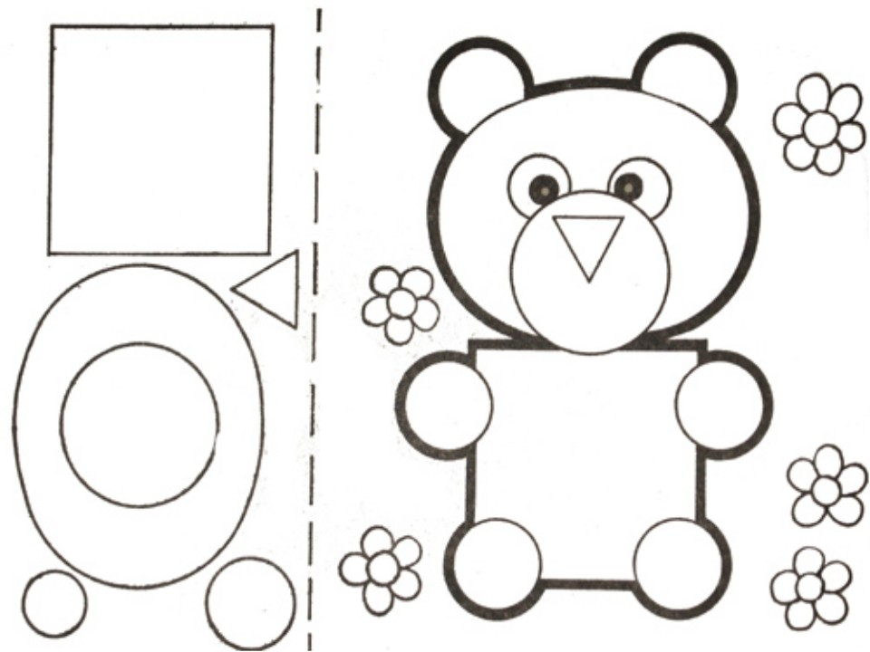

**Инструкционная карта выполнения**

|  |  |  |
| --- | --- | --- |
| П/№ | **Этапы выполнения** | |
| 1 | Подготовьте цветную бумагу | --------- |
| 2 | Начертите квадрат на цветной бумаге: длина 6 см 5 мм, ширина 6 см 5 мм. Вырежи его. |  |
| 3 | Начерти по шаблону овал, вырежи его. |  |
| 4 | Сложите цветную бумагу в три слоя. Начерти круг. Радиус которого 2 см 2 мм. Вырежи 3 кружка. Повтори действие еще раз. Должно получиться 6 кружков. |  |
| 5 | Начерти треугольник со сторонами 2 см и вырежи его. |  |
| 6 | Начерти 2 маленьких кружка радиусом 8 мм |  |
| 6 | Приклейтена лист белой бумаги или картон сначала **ушки, голову, затем туловище, четыре лапы, глазки, носик . Дополни и укрась аппликацию** (по своему замыслу) |  |

Ответы 1 вариант

|  |  |
| --- | --- |
| 1 | а |
| 2 | б |
| 3 | а |
| 4 | а |
| 5 | а, б, г. |
| 6 | 2,1,3. |
| 7 | |  | | --- | | Сапожник - кожа 1-Б | | Вышивальщица– нитки 2 - В | | Мебельщик– древесина 3 - А | |
| 8 | |  |  |  | | --- | --- | --- | |  | **Критерии** | **баллы** | | 1 | Подбор цветовых сочетаний; | 1балл | | 2 | Правильное построение прямоугольника, окружности, треугольника, полокружности. | 3 балла | | 3 | Вырезание строго по контуру деталей | 1 балл | | 4 | Выполнение деталей: глаза, рот, нос, морковка и др. | 1 балл | | 5 | Творчески домысливают и дополняют композицию. | 1 балл | | 6 | Аккуратность выполнения работы | 1 балл | |  | Итого | 8 баллов | |

Промежуточная аттестационная творческая работа

по технологии за 2024 – 2025 учебный год

учени__ 3__класса

Фамилия, имя _________________________________________________________

Вариант 2

**Задания типа А**

***Выбери правильный ответ из нескольких представленных вариантов на тестовые вопросы.***

**1. Какое утверждение верное?**

а) Гончар - это мастер по изготовлению металлической посуды

б) Гончар - это мастер по изготовлению глиняной посуды

в) Гончар - это мастер по изготовлению стеклянной посуды

**2. Изонить - это …..**

а) вязание спицами

б) аппликация

в) техника напоминающая вышивку

3. **Как называется искусство изготовления плоских или объёмных композиций из скрученных в спиральки длинных и узких полосок бумаги?**

а) карвинг

б) оригами

в) квиллинг

**4. Главная часть компьютера – это…**

а) монитор

б) клавиатура

в) системный блок

**5. Выбери несколько правильных ответов на тестовый вопрос**

**Из чего изготавливают ткани?**

а) луговых трав

б) льна

в) шерсти животных

г) пуха тополя

д) хлопка

**6. Расставь последовательность выполнения аппликации:**

____ вырежи;  
____ разметь детали;  
____ приклей.

**12. Соотнеси вид информации и способ передачи**

|  |  |
| --- | --- |
| 1.Рассказ учителя | А) это печатная информация |
| 2. Номер телефона в записной книжке | Б)это устная информация |
| 3. Сообщение в журнале или газете | В)это письменная информация |

**Задания типа В**

**1.** Выполните из цветной бумаги «Зайчик из геометрических фигур».

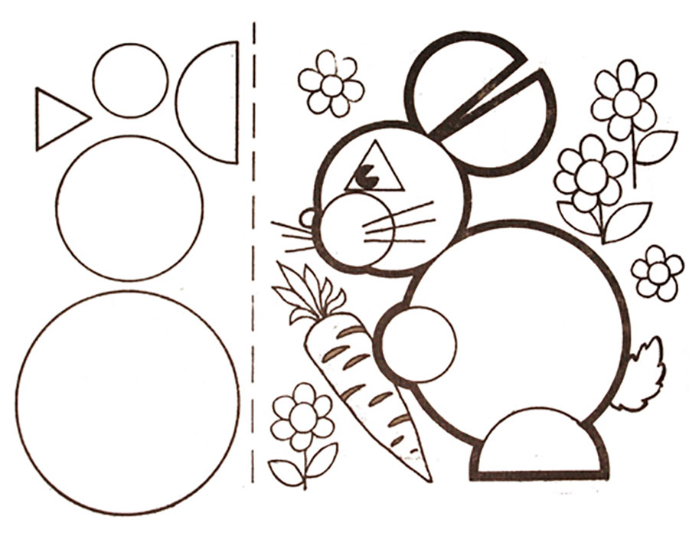

**Инструкционная карта выполнения**

|  |  |  |
| --- | --- | --- |
| П/№ | **Этапы выполнения** | |
| 1 | Подготовьте цветную бумагу | --------- |
| 2 | Начерти круг диаметром 7 см 6 мм(радиус 3 см 8 мм. Вырежи его. |  |
| 3 | Начерти 2 круга диаметром 5 см (радиус 2 см 5 мм). Вырежи его. |  |
| 4 | Два круга раздели пополам. Получится четыре полукруга. Нам нужно 3 таких детали. |  |
| 5 | Сложи бумагу в два слоя. Начерти и вырежи два кружка диаметром 2 см 4 мм. |  |
| 6. | Начерти треугольник со сторонами 2 см и вырежи его . |  |
| 6 | Приклейте сначала крупные детали – **туловище, голову, затем ушки, лапки, глазки . Сделай хвостик, морковку. Укрась аппликацию по своему усмотрению.** |  |

Ответы:

2 вариант

|  |  |  |
| --- | --- | --- |
| 1. | б | |
| 2. | в | |
| 3. | в | |
| 4. | в | |
| 5. | б, в, д | |
| 6. | 2, 1, 3 | |
| 7.  1- Б, 2-В, 3- А | |  |  | | --- | --- | | 1.Рассказ учителя | Б)это устная информация | | 2. Номер телефона в записной книжке | В)это письменная информация | | 3. Сообщение в журнале или газете | А) это печатная информация | | |
| 8 | |  |  |  | | --- | --- | --- | |  | **Критерии** | **баллы** | | 1 | Подбор цветовых сочетаний; | 1балл | | 2 | Правильное построение прямоугольника, окружности, треугольника, полуокружности. | 3 балла | | 3 | Вырезание строго по контуру деталей | 1 балл | | 4 | Выполнение деталей: глаза, рот, нос, морковка и др. | 1 балл | | 5 | Творчески домысливают и дополняют композицию. | 1 балл | | 6 | Аккуратность выполнения работы | 1 балл | |  | Итого | 8 баллов | |

